慶祝臺南大學創校113週年暨紀念張忠仁先生學術論壇實施計畫

- 計劃名稱：慶祝臺南大學創校113週年暨紀念張忠仁先生學術論壇(以下簡稱：
2011年童軍學術論壇)
二、計劃源由：
臺南大學前身臺南師範，光復後的第一任校長張忠仁先生，在大陸時期即曾為國家負責推動青少年運動，擔任【童子軍總司令】。張忠仁先生認為青年參與社團對公民養成極具影響。因此，遷台後其大力支持、推廣童子軍運動，並將青少年社團運動推向學術化發展。因此，在建國百年創校週年之際，希望藉由學術論壇方式，希望廣邀各界針對青少年社團人口增長提出系統化、專業化的意見、研究與心得，進而奠定我國青年社團運動更穩固的學理基礎。
三、計劃宗旨：
新世紀的觀念、思維模式和態度，我們應該重新認識這瞬息萬變而互相依存的世界。經歷過百年的童軍運動，是否可以在新世紀中依然屹立不搖？從教育改革所推崇的教導孩子帶著走的能力、教育部重點計畫方案～有品教育、從中央到民間對於環境教育的關懷、體驗教育與探索教育的重視...等。
我國童軍活動如能隨著社會需求、人口結構衝擊，而做適度調整與轉變，不但可以持續提升社會大眾對於童軍活動、童軍教育的信心與認同，亦可以達到童軍運動宗旨--培養健全的公民。換言之，配合世代的需求轉化童軍活動的模式，以培養可以適應詭蹫多變的環境之未來公民，即是目前首推之要。
我們有必要重新檢視現階段童軍運動發展的方向。至於如何著手調整與轉變童軍運動模式呢？盼能藉由童軍運動的學者、專家或青年社團實務工作者的經驗與專業意見，提供現階段童軍運動之參考，進而達成落實童軍運動發展的目標。
四、本次論壇主題：「青少年社團人口增長」。
五、指導單位：教育部
六、主辦單位：國立臺南大學
七、承辦單位：國立臺南大學台灣文化研究所、國立臺南大學師資培育中心
八、協辦單位：國立台灣師範大學公民教育與活動領導學系、中華民國童軍總會人口
成長委員會、國立暨南國際大學羅浮群、國立中正大學羅浮群、國立
新豐高中複式童軍團
九、參與對象：
（一）論文徵稿：
1.童軍組：17~26歲之童軍伙伴。
2.成年組：21歲以上之服務員或對童軍運動有研究之教師、社會人士。
（二）論文發表暨論壇：凡對於童軍活動有興趣者，預計參與人數約100人。
十、活動內容：
- 99.11~100.02童軍論文集徵稿、審查與編製。
- 100.02.26 論文發表暨論壇。
十一、徵稿規定： 2011年童軍學術論壇論文徵稿辦法(請見http://www.nryc.org.tw/)。
十二、重要時程：
（一）徵稿時間：全文投稿時間：自即日起至100年2月13日止
（二）童軍論壇報名時間與方式：
1.舉辦時間：100年2月26日（星期六）於國立臺南大學舉行。
2.報名時間：100年01月15日至100年02月23日止。
3.報名方式：採e-mail或至羅浮、童軍資訊網站http://www.nryc.org.tw/
報名。
報名表下載：http://www.nryc.org.tw/，100.01.15開放下載。
十三、參加費用：報名參與研討會者，每人繳交200元（含餐費、保險費）。
十四、計劃時程：
時間 | 內容 | 備註
99.11.01～100.01.15 | 徵稿 | *100/02/13論文徵稿截止日
100.01.15～100.02.13 | 全文稿件繳交 | *來稿請寄  rovercouncil@mail2000.com.tw信箱或至www.nryc.org.tw網址上傳稿件
100.01.15~100.02.20 | 論壇報名 | *採e-mail或線上報名。  *100/02/20論壇報名截止日
100.02.15～100.02.21 | 論文集編排、送印
100.02.21～100.02.25 | 邀請、確認論文發表者  公布發表者名單與場次 | ＊相關訊息公告於網站http://www.nryc.org.tw/
100.02.26 | 童軍學術論壇暨論文發表會

十五、童軍學術論壇暨論文發表議程：
時 間 | 活 動 內 容
09：00～09：20 | 開幕式
09：20～10：20 | 【專題演講】
10：20～10：40 | 茶敘
10：40～12：00 | 【論文發表】
12：00～13：30 | 午餐暨聯誼活動
13：30～14：50 | 【論文發表】
14：50～15：10 | 茶敘暨聯誼活動
15：10～16：30 | 【學術論壇】  論壇主題：青少年社團人口增長
16：30～17：00 | 閉幕式
(主辦單位保留論壇課程調整權利)

十六、活動經費：本計畫所需經費由各主協辦單位籌措，並向有關單位申請補助。場地請主辦單位負責支援提供。
十七、學分認證：全程參加發給參加證書，並給予教師研習時數或公務人員終身學習
時數。
十八、交通資訊：
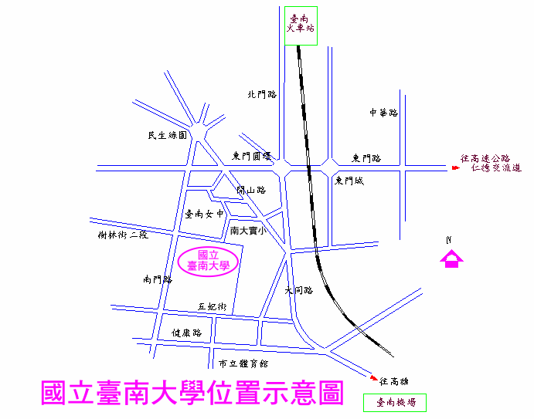
校址：臺南市中西區樹林街二段三十三號
臺南機場：
Ａ.搭計程車：車程約15分鐘，車資約300元。
Ｂ.搭台南市公車：於大同路與健康路口下車（約0.6公里），再循健康路－體育路－五妃街－至本校南側校門。
臺南火車站：
Ａ.搭計程車：車程約8分鐘，車資約80元。
Ｂ.搭台南市公車：於東門圓環下車，再循大同路一段－樹林街二段（右轉）－南大實小－至本校。
Ｃ.途步：步程約20分鐘（1.7公里），可循火車站（前站左轉）－北門路（直行）－東門圓環（直行）－大同路一段－樹林街二段（右轉）－南大實小－至本校
臺南高鐵站：台南站下車後，轉乘接駁車，至延平郡王祠站下車。步程約5分鐘可至本校
高速公路仁德交流道：
Ａ、自行開車：車程約20分鐘，由仁德交流道下高速公路（往台南市區）－可循東門路（直行）－東門城（直行）－東門圓環（往左南行）－大同路－樹林街二段（右轉）－南大實小－至本校。
Ｂ、搭客運車：至東門圓環或火車站，再循第二項之選擇至本校。

十九、本計畫相關細則另訂定。
二十、本計畫經臺南大學同意後實施，修正時亦同。

